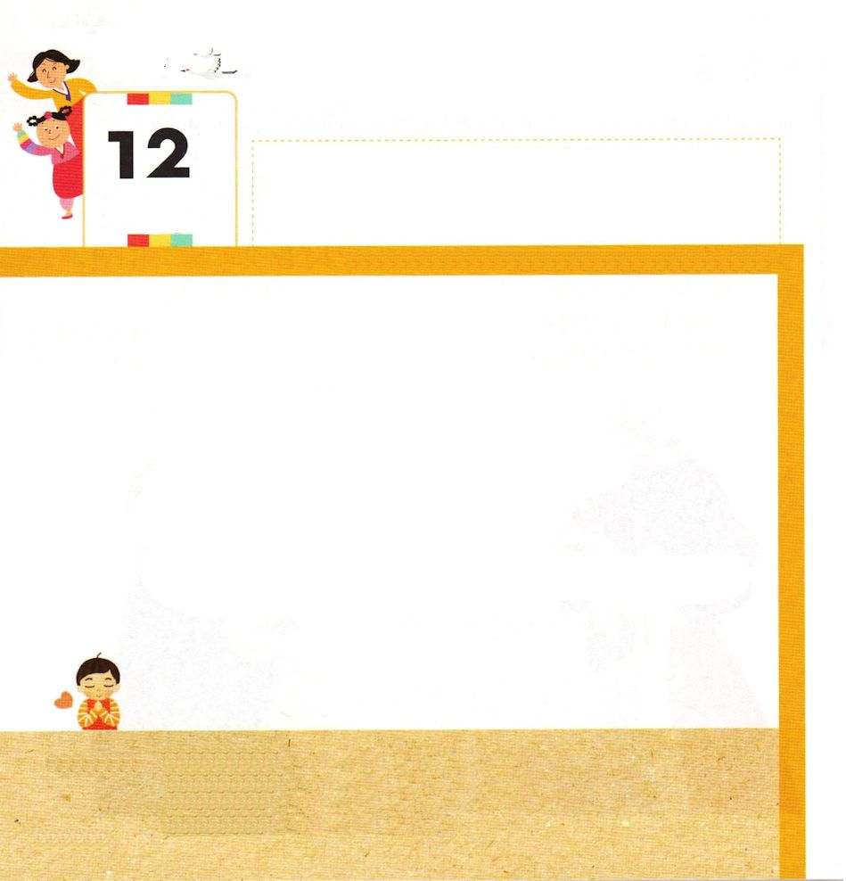
★かみさまの こどもが いのるとき どんなことが
おきるのかな。 さんびを うたうと わかるでしょう

どんなことが おきるのかな

Ⅱコリント12:1～10 しかし、主は、「わたしの恵みは、あなたに十分である。というのは、わたしの力は、弱さのうちに完全に現われるからである」と言われたのです。ですから、私は、キリストの力が私をおおうために、むしろ大いに喜んで私の弱さを誇りましょう。(9)

げつようび

だれにでも よわい ぶぶんが あります。
からだが つよく なかったり
ともだちと なかよく できない ことも あります。
しかし かみさまは わたしたちの よわさを とおして
もっと おおきな しゅくふくを くださると
やくそく してくださいました。
よわい わたしの すがたに がっかりしないで
かみのこどもと なった みぶんと けんいを
あじわう いのりを しましょう。

あいの かみさま！
たりなくて よわい わたしを かみのこどもに してくださって
ありがとうございます。 まいにち あたらしい ちからを くださって
どうどうとした レムナントに ならせてください。
イエス・キリストの おなまえによって おいのりします。アーメン

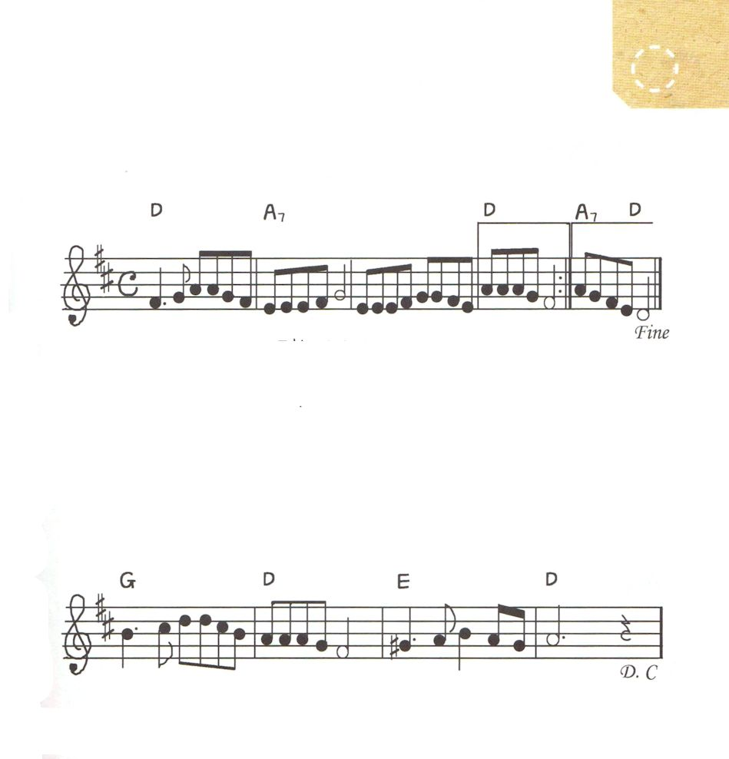

１．かみのこどもがい のるとき に どーんなこ－とがおきるかな
てんしが いのりを はこびます てーんのみーざの かみさまに

２．かみのこどもがれいはいすると どーんなこ－とがおきるかな
みちしんりいのち のみことば たましい あかるく てらします

３．かみのこどもがさ んーびする どーんなこーとがおきるかな
かーみさまのおお きなえいこう くらやみ しばられ はなれさる

こころ に かんしゃと よろこび が イエスのみなによっー て

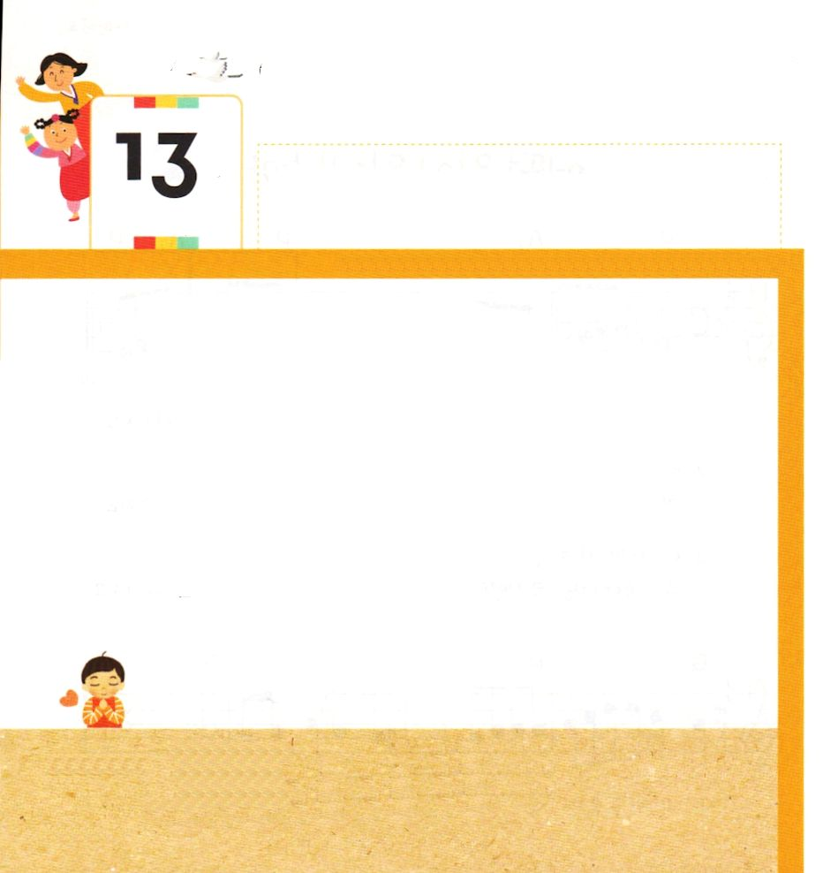
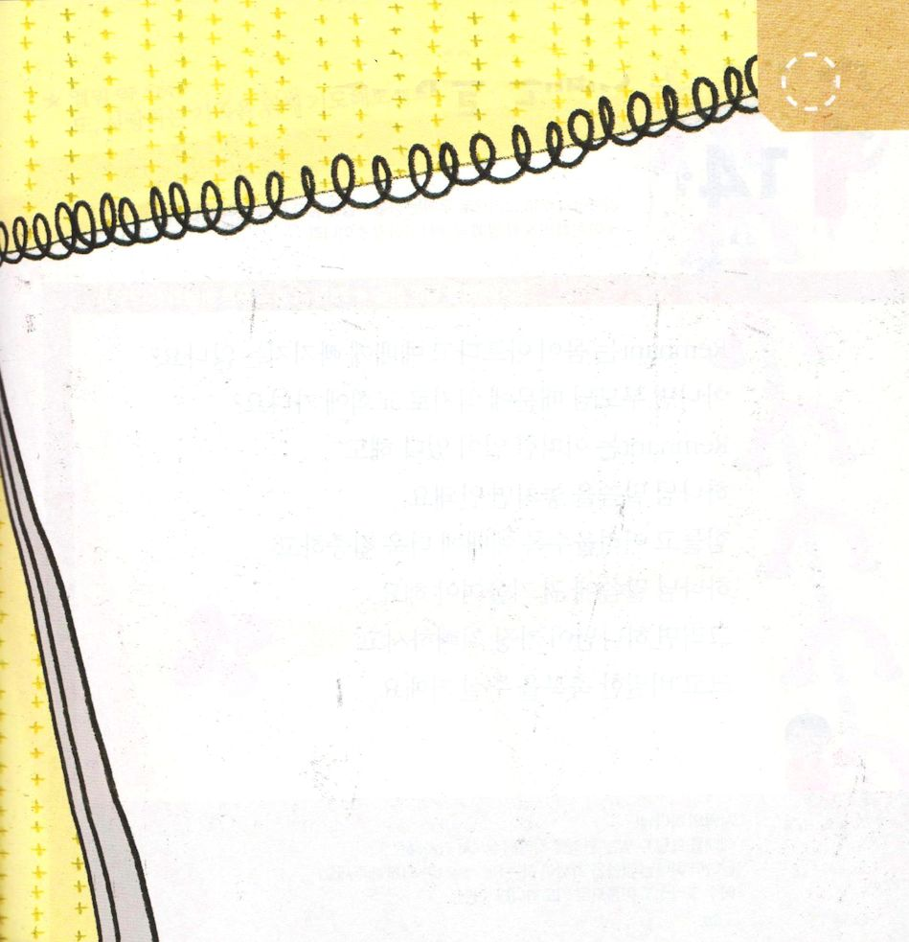

ピリピ3:21 キリストは、万物をご自身に従わせることのできる御力によって、私たちの卑しいからだを、ご自身の栄光のからだと同じ姿に変えてくださるのです。

かようび

イエスさまは かみさまです。
イエスさまは ひととなって このちに こられて
わたしたちを すくうために じゅうじかに かかって
くださいました。
そして みっかめに よみがえられて
いつ どこでも せいれいで わたしたちと ともに
おられます。
わたしを すくって くださった イエスさまの あいに
かんしゃする いちにちを おくりましょう。

あいの かみさま！
わたしを すくうために イエス・キリストを おくって くださって
ありがとうございます。いつも すくいの しゅくふくに かんしゃする
レムナントに ならせてください。
イエス・キリストの おなまえによって おいのりします。アーメン

★レムナントの ために じゅうじかに かかられた
イエスさまの すがたを えで かきましょう

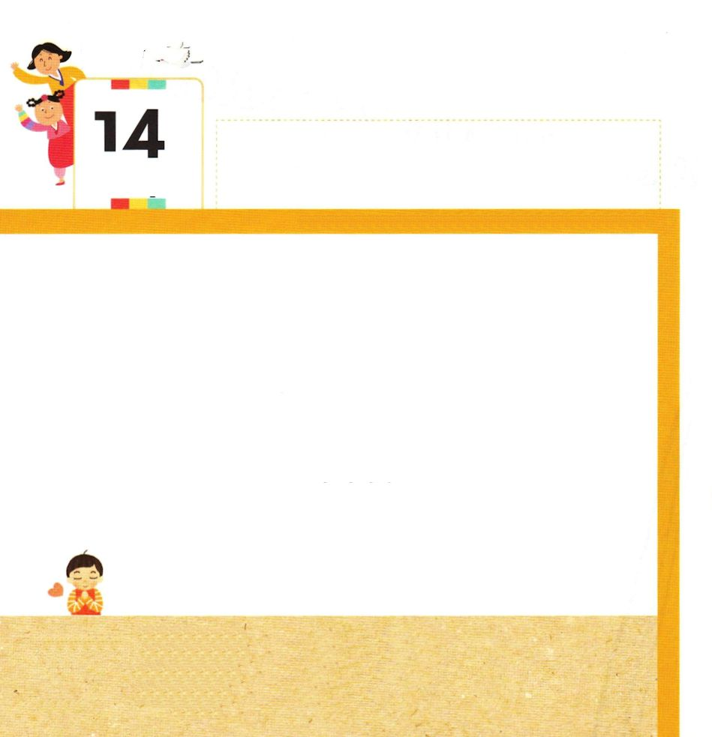

ヘブル4:16 ですから、私たちは、あわれみを受け、また恵みをいただいて、おりにかなった助けを受けるために、大胆に恵みの御座に近づこうではありませんか。

すいようび

レムナントは からだが びょうきだと れいはいを
やすんだりしませんか。
そうでなければ パパやママに むりやり きょうかいに
つれていかれますか。
レムナントは どんな ことが あっても
かみさまの みことばを のがしては なりません。
しんどくて くるしければ れいはいに もっと しゅうちゅう
しましょう。
そうすれば かみさまが いちばん よろこばれて
りかいを こえた おおきな ひみつの しゅくふくを
くださいます。

あいの かみさま！
れいはいを っさげることが できる かんきょうを くださって
ありがとうございます。 まいにち かみさまの みことばの ちかくに
いる レムナントに ならせてください。
イエス・キリストの おなまえによって おいのりします。アーメン

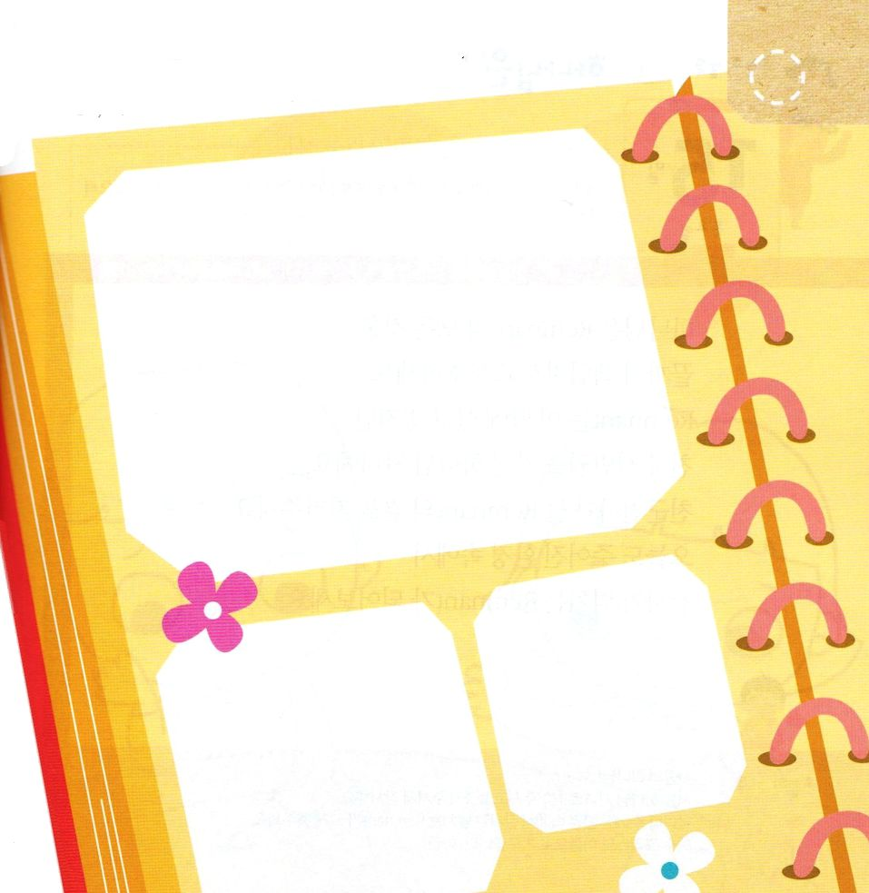
★アルバムの なかの しゃしんの うえに かぞくの
かおを かきましょう。また あいする
かぞくの ために いのりましょう

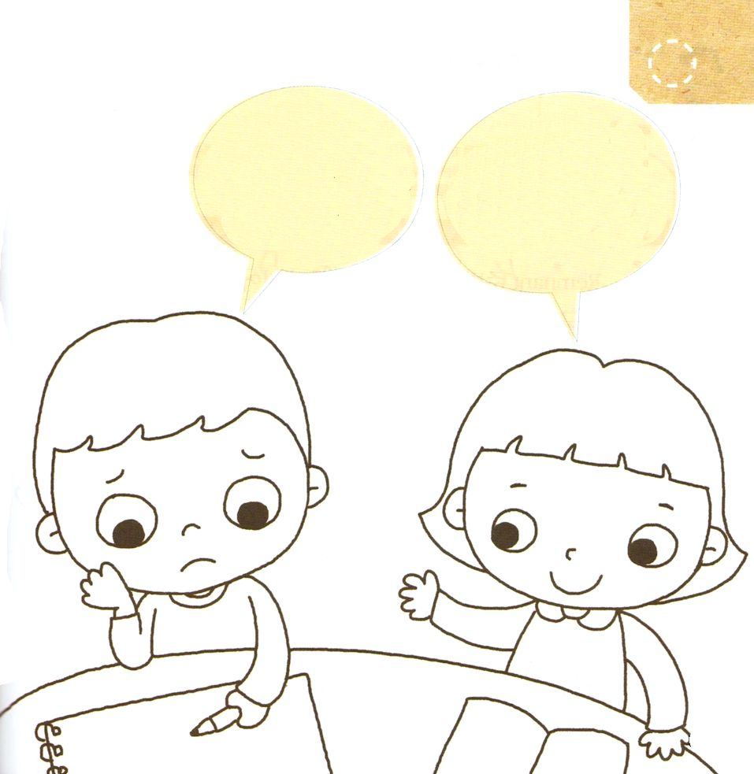
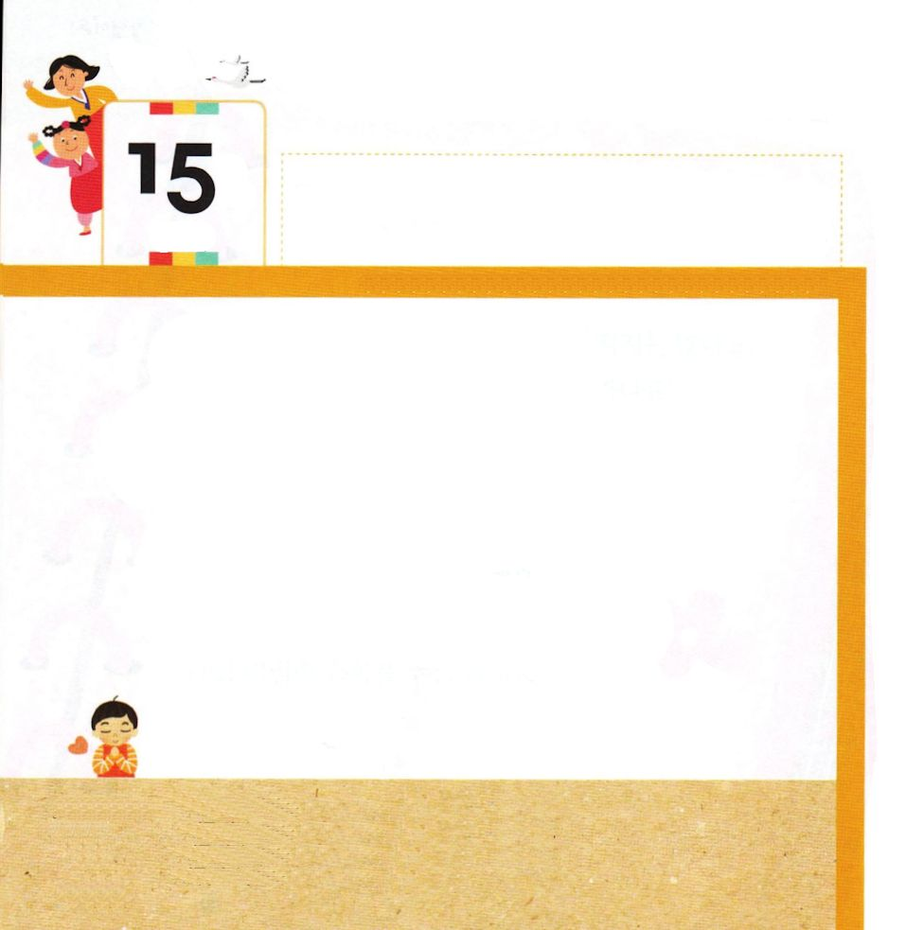

ヘブル9:27 そして、人間には、一度死ぬことと死後にさばきを受けることが定まっているように、

もくようび

かみさまは レムナントの すべての ことを
さいごまで せきにんを もって まもってくださいます。
レムナントは この ちに いきていますが
てんごくの こくせきを もっている かみのこどもです。
てんの ぐんぜいと みつかいが いつも レムナントの
そばで まもってくれています。
きょうも あたえられた かんきょうの なかで
かんしゃが あふれる レムナントに なりましょう。

あいの かみさま！
わたしを かみのこどもとして まもって くださって ありがとう
ございます。まいにち くださる かんきょうの なかで かんしゃが
あふれる レムナントに ならせてください。
イエス・キリストの おなまえによって おいのりします。アーメン

★えに いろを ぬりながら ともだちの しつもんに
こたえましょう

ぼくは ぼくの
パパが かみのこどもに
なるように まいにち
いのって いるのに
かみさまは なぜ
こたえて
くださらないのかな。

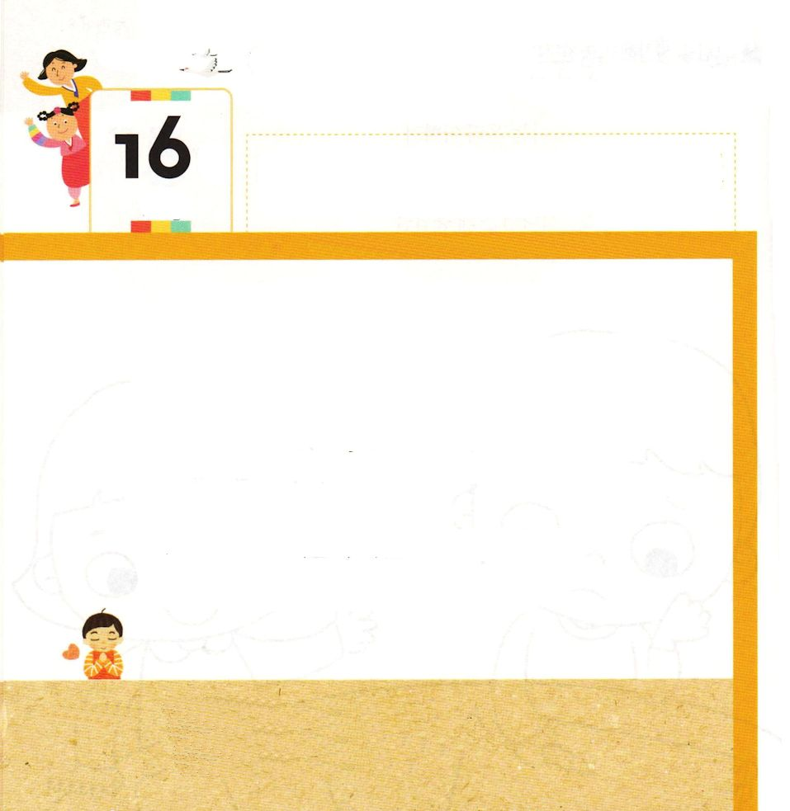

使徒1:1～8 テオピロよ。私は前の書で、イエスが行ない始め、教え始められたすべてのことについて書き、お選びになった使徒たちに聖霊によって命じてから、天に上げられた日のことにまで及びました。

きんようび

レムナントの まわりには いろいろな ことが おきます。
ともだちと けんかして いやな おもいに なったり
パパとママに すてきな おもちゃを かって もらって
よろこんだりも します。
しかし レムナントの おもいどおりに ことが
すすまなくても かみさまは いつも レムナントと
ともに いてくださって しゅくふくを くださる かたです。
レムナントの きぶんが まいにち ちがっても
かみさまの あいは かわることは ありません。

あいの かみさま！
かわることなく いつも わたしを あいしてくださり しゅくふくして
くださって ありがとうございます。
かみさまの ねがいどおりに わたしを みちびいてください。
イエス・キリストの おなまえによって おいのりします。アーメン

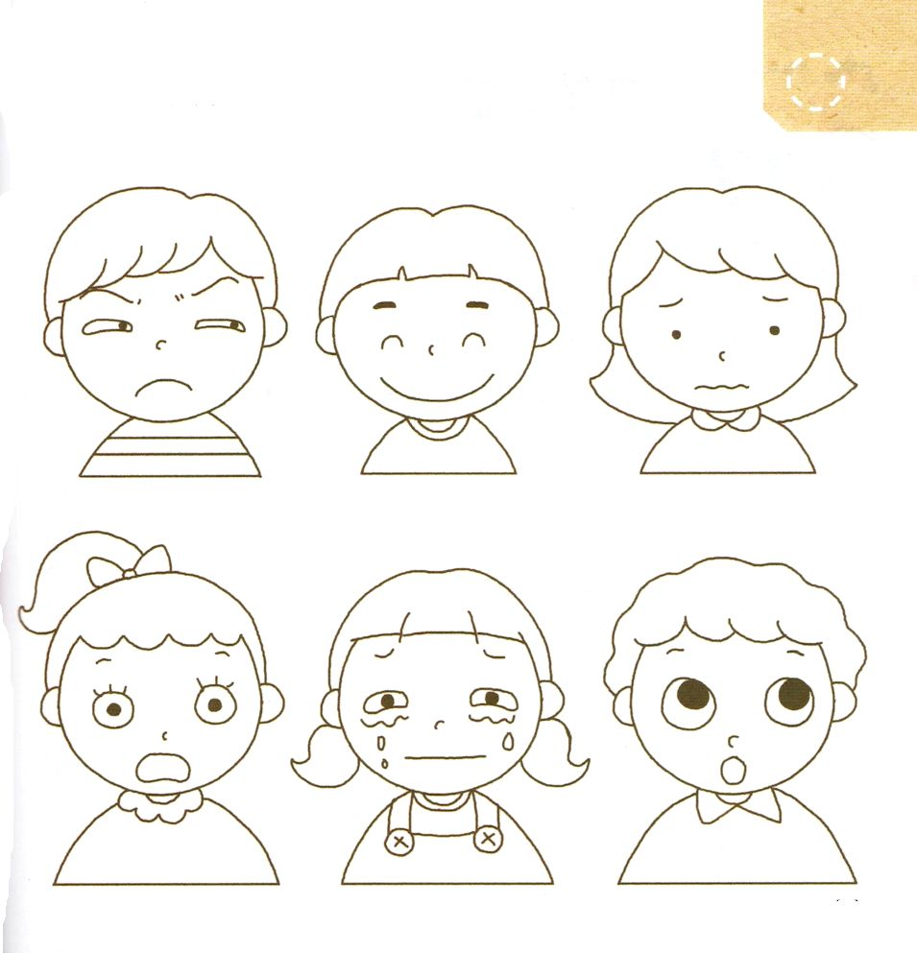
★わたしが いつも している かおと おなじ レムナントは
だれでしょう。レムナントの いろいろな かおに
いろを ぬりましょう。

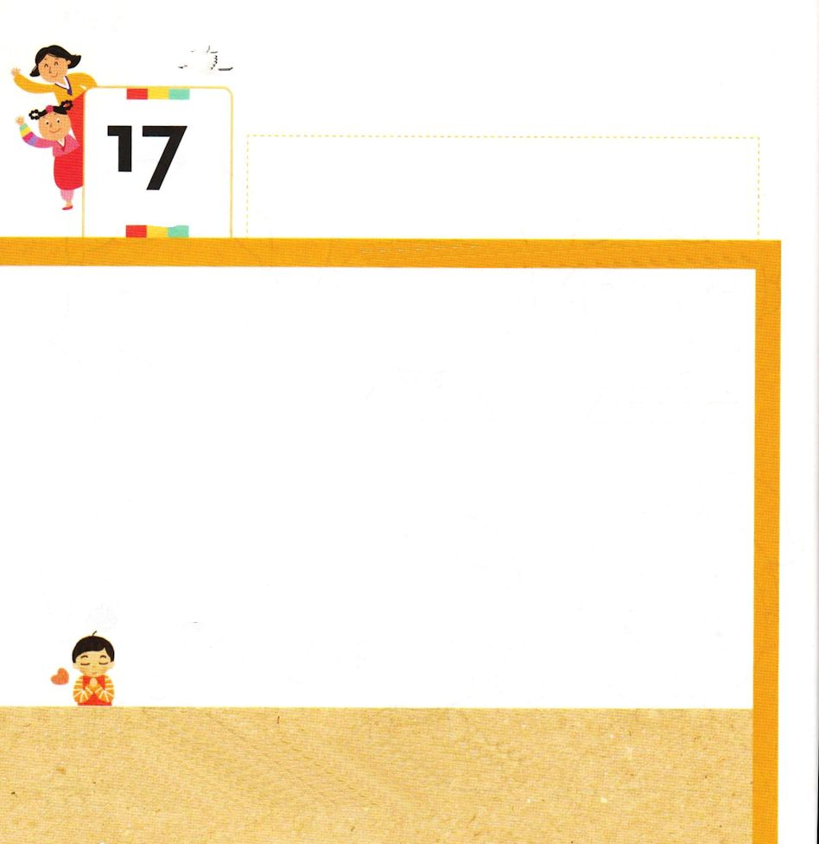

使徒28:30～31 こうしてパウロは満二年の間、自費で借りた家に住み、たずねて来る人たちをみな迎えて、大胆に、少しも妨げられることなく、神の国を宣べ伝え、主イエス・キリストのことを教えた。

どようび

レムナントが いきている このよは だんだん
ひとの あいだで あらそいや わざわいと さいがいが
いっぱいに なっていっています。
なぜでしょうか。
ふくいんが ないからです。
かみさまは このよに ふくいんを つたえなさいと
レムナントを よばれました。
レムナントは このよを いかす
たいせつな でんどうしゃだという じじつを
おぼえましょう。

あいの かみさま！
ふくいんを しらなくて くるしんでいる このよに わたしを
でんどうしゃとして えらんでくださって ありがとうございます。
ふくいんを ひろく つたえる レムナントに ならせてください。
イエス・キリストの おなまえによって おいのりします。アーメン

★レムナントは ぜんせかいに ひろがっている でんどうしゃ
です。ちずを みて せかいせんきょうの ゆめを
そだてましょう。また、パパとママと いっしょに
たいりくの なまえを ただしく かきましょう。

ヨーロッパ きたアメリカ

ちゅうとう

アフリカ

たいりくめい：
アジア、オセアニア、みなみアメリカ

